Приложение 1
к распоряжению Администрации города
от ______________ №_____________

Комплексное развитие территории жилой застройки в границах: ул. Электростальская, ул. Минина, шоссе Металлургов, ул. Пожарского в Металлургическом районе города Челябинска

М 1:2000
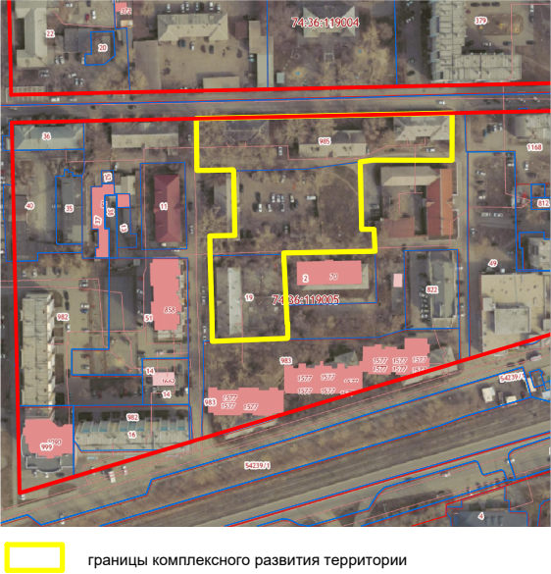

Временно исполняющий обязанности начальника
Управления по архитектурно-градостроительному
проектированию города Челябинска О. С. Никитина

